LECCINO – Šempeter 2020

Vsebnost olja v laboratorijski oljarni

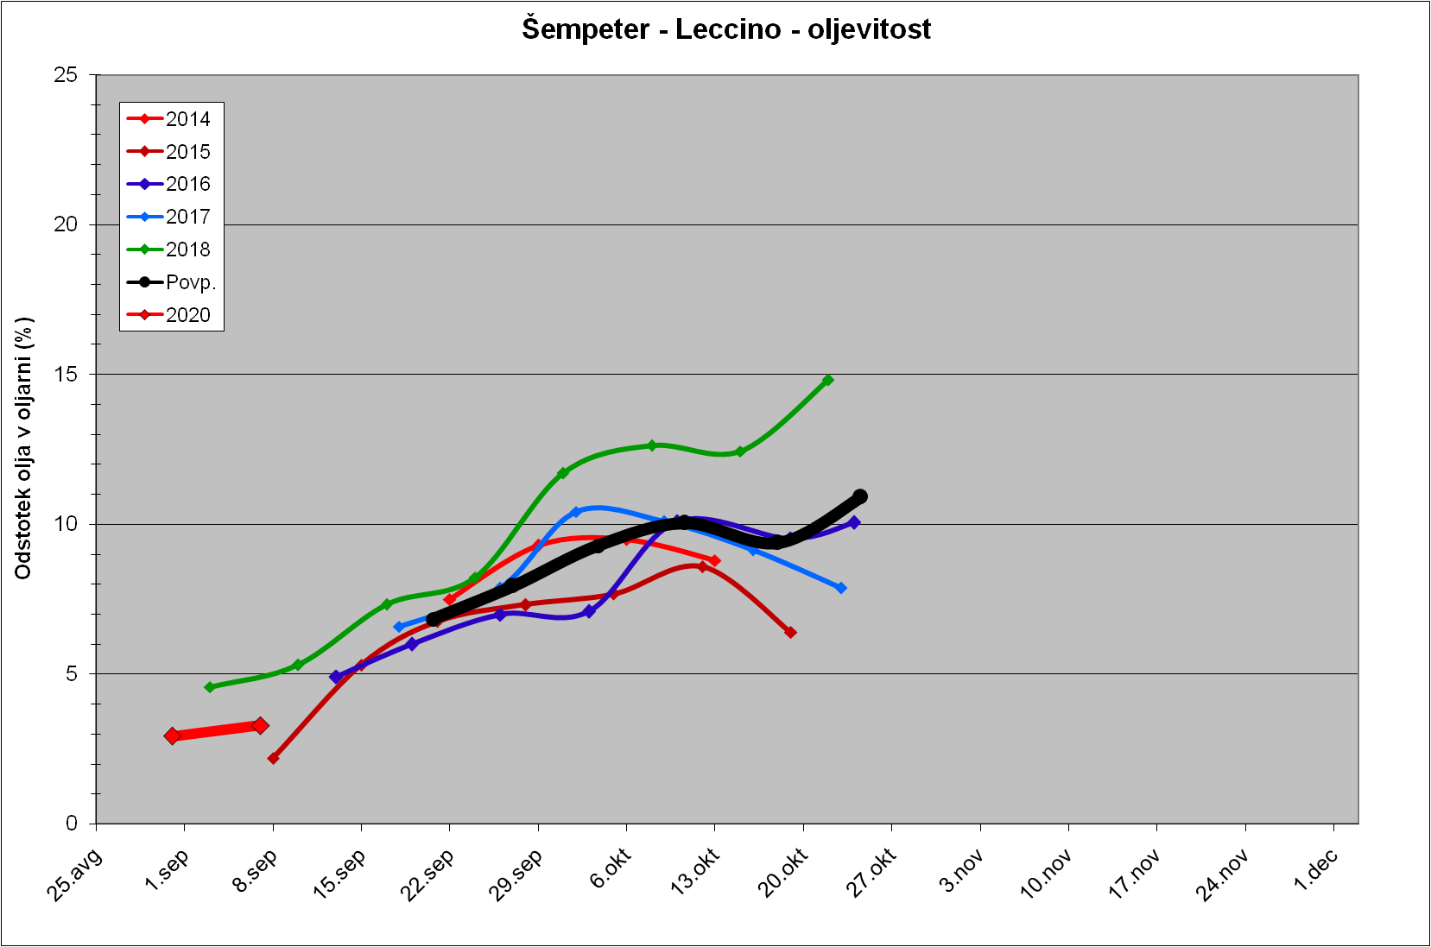

Indeks zrelosti

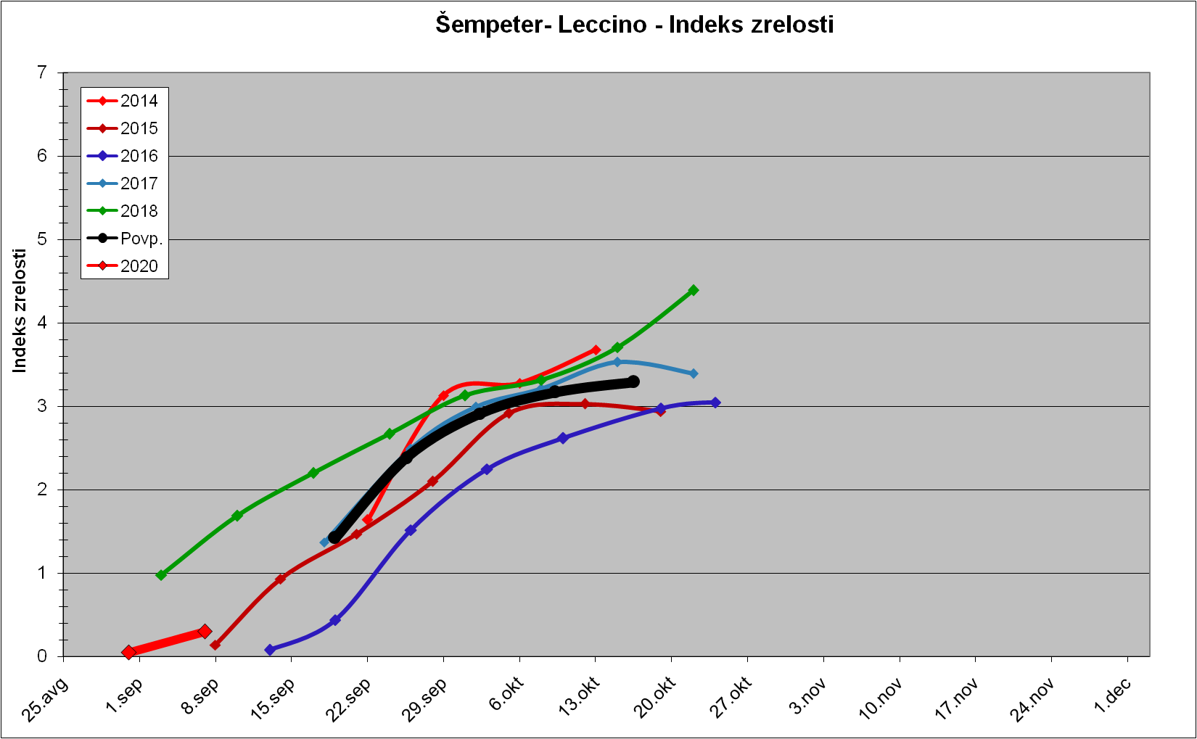

Trdota plodov

